《移动开发基础》期末考试大作业
评分标准
- 作业要求
一人一组，按照个人兴趣方向，自选题目，独立完成系统。系统界面要求简洁、美观，功能不能过于简单，应具备一定的实用性。大作业成绩从工作量、功能点、创新性、实用性、报告的字数、质量及规范度等方面综合考核。
- 期末分数设定
期末成绩满分60分，文档（需求文档、设计文档、说明文档）和项目源码各30分。
- 评分项及分值
项目文档：能够完整表达系统设计的思想和过程。文档中的图形正确，界面设计、数据库（可选）设计完整，系统界面的截图规范等；
项目源码：项目完整性（功能完整、运行稳定）满分10分；代码规范性满分5分；界面美观性10分；程序稳定性满分5分。
- 具体评分标准
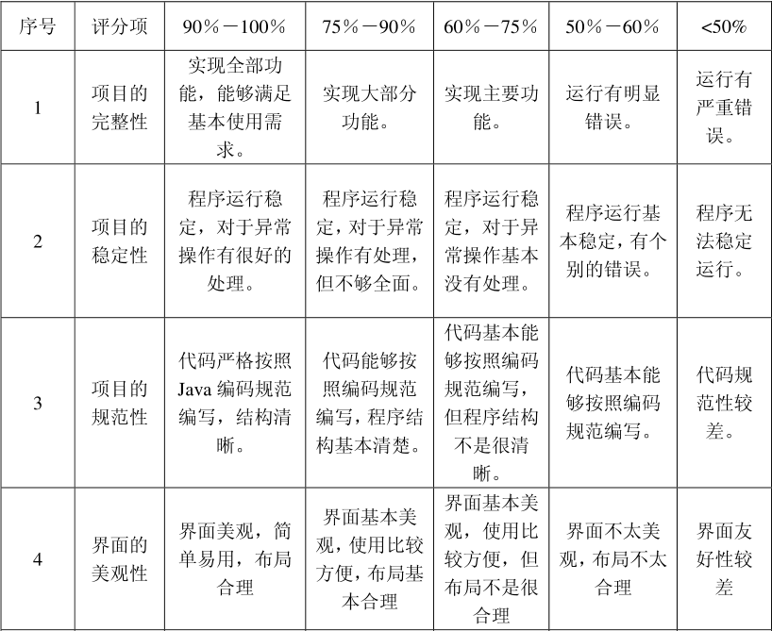
- 注意事项
压缩包采用学号后两位+姓名的方式，包括两部分：
- 作业项目文件夹，项目必须能够调试通过，平台版本选用Android4.4.2；
- 作业设计说明书，word文件。
特别提示：系统运行截图上必须有自己的学号和姓名（不影响美观，出现一次即可）。可以借鉴网络上的代码，但不可全部照搬！！！不允许相互抄袭，一旦发现成绩为零！！！

